MODELO de RELATÓRIO FINAL

CENTRO UNIVERSITÁRIO PROCESSUS
Prática Extensionista
RELATÓRIO FINAL (semestre/ano)
CURSO: Direito
TÍTULO DO PROJETO/AÇÃO: Instrumentos de promoção da Justiça: Mediação de conflitos em ambiente escolar.
PERÍODO DE EXECUÇÃO:
Data Início: 07/08/2025 Data Término: 18/12/2025
EQUIPE:
Nome completo Curso/matrícula
Júlia Vilaça Sarmento de Almeida 2213180000206
Emilly Nóbrega Pinho 2013180000023
Giovanna Louise Medeiros Portela 2123180000032
Erivanda Alves de Araújo 2313180000108
Veronica Raquel Alves da Silva 2113180000271
Amanda Pereira Oliveira 2113180000006
Micaelly Paixão da Silva 2123180000083
Vitória Machado de Oliveira 2313180000127
PROFESSOR (A) ARTICULADOR (A) (orientador (a)):
Luiza Cristina de Castro Faria
INSTITUIÇÃO PARCEIRA:
CED 02 do Riacho Fundo 1
PÚBLICO-ALVO:
Adolescentes, alunos do 9º ano A do CED 02 do Riacho Fundo
RESUMO
No dia 30 de outubro de 2025, às 14h, a escola anteriormente mencionada recebeu nossa equipe para a realização de uma palestra acompanhada de uma dinâmica interativa voltada aos alunos do 9º ano do ensino fundamental. O objetivo principal da atividade foi conscientizar os estudantes acerca da importância de evitar práticas de bullying, promovendo reflexões sobre empatia, respeito mútuo e solidariedade dentro do ambiente escolar.
Durante a palestra, abordamos a relevância de compreender o outro, de oferecer apoio aos colegas e de manter-se sempre atento às necessidades e aos sentimentos daqueles que os cercam. Buscamos instigar os alunos a refletirem sobre a questão central: “E se fosse comigo?”, incentivando a autorreflexão e a mudança de comportamento diante de situações de exclusão, discriminação ou agressividade.
Além disso, enfatizamos a importância de buscar alternativas pacíficas para a resolução de conflitos, destacando que a violência nunca é a melhor resposta. Orientamos os alunos a procurarem ajuda de responsáveis da escola, familiares ou autoridades competentes, conforme a gravidade de cada situação. Nos casos mais sérios, discutimos também a possibilidade de registro de boletim de ocorrência, como meio legal de proteção e responsabilização.
Como forma de reforçar o conteúdo abordado, foram distribuídos folders informativos aos alunos, contendo um resumo dos principais tópicos apresentados durante a palestra. O material tinha o objetivo de auxiliar na compreensão do tema, servir como guia de acompanhamento durante a atividade e permitir que os estudantes compartilhassem as informações com seus familiares, ampliando o alcance da conscientização.
A atividade contou com participação efetiva dos estudantes, que se mostraram interessados, receptivos e dispostos a compartilhar suas experiências e opiniões. Durante a dinâmica, puderam ouvir e ser ouvidos, fortalecendo o diálogo e a compreensão coletiva sobre o tema.
De modo geral, a ação contribuiu significativamente para a formação cidadã dos alunos, estimulando valores como respeito, empatia, responsabilidade e cooperação, aspectos essenciais para a construção de um ambiente escolar saudável, acolhedor e livre de práticas de violência psicológica ou física.
RESULTADOS ESPERADOS
Com a realização da palestra e da dinâmica sobre o combate ao bullying, espera-se que os alunos desenvolvam uma consciência mais profunda acerca das consequências emocionais, sociais e psicológicas que o bullying pode gerar, tanto para quem o sofre quanto para quem o pratica.
Pretende-se que, a partir das reflexões propostas, os estudantes adotem atitudes mais empáticas e solidárias, tornando-se capazes de identificar e intervir de forma responsável em situações de conflito no ambiente escolar. Espera-se, ainda, o fortalecimento de valores como respeito, tolerância e cooperação, essenciais para a convivência saudável entre os colegas.
Além disso, busca-se que os participantes compreendam a importância do diálogo e da busca por ajuda, reconhecendo os canais institucionais de apoio, como: professores, coordenação, direção e familiares, bem como a necessidade de evitar respostas violentas.
Com a distribuição dos folders informativos, espera-se ampliar o impacto da ação, permitindo que o conteúdo seja revisto posteriormente pelos alunos e compartilhado em casa, estimulando também a participação da família na conscientização sobre o tema.
De forma geral, os resultados esperados incluem a redução de comportamentos agressivos, o fortalecimento dos laços de amizade e respeito mútuo entre os estudantes e a formação de um ambiente escolar mais acolhedor, seguro e empático. Estavam presentes e foram beneficiados com a atividade, cerca de 25 alunos.
Observações:
Durante a atividade, foi possível observar grande envolvimento e interesse por parte dos alunos, que demonstraram curiosidade, respeito e disposição em participar das discussões. Alguns estudantes relataram experiências pessoais relacionadas ao tema, o que contribuiu para um diálogo mais profundo e empático.
A equipe pedagógica da escola também se mostrou acolhedora e colaborativa, oferecendo suporte logístico e incentivando os alunos a refletirem sobre o conteúdo. De modo geral, a recepção da turma foi positiva e participativa, o que reforça a importância de ações educativas contínuas sobre o tema do bullying.
ANEXOS AO RELATÓRIO:
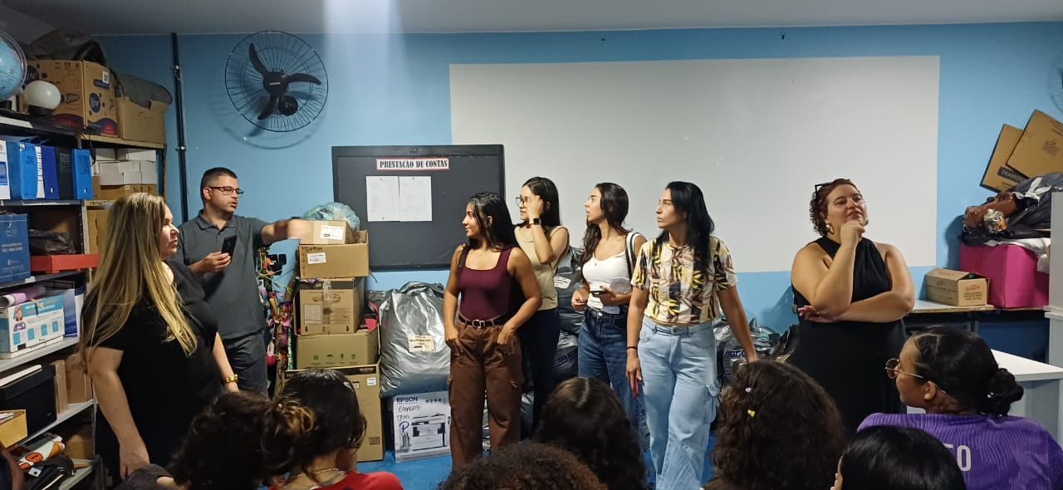

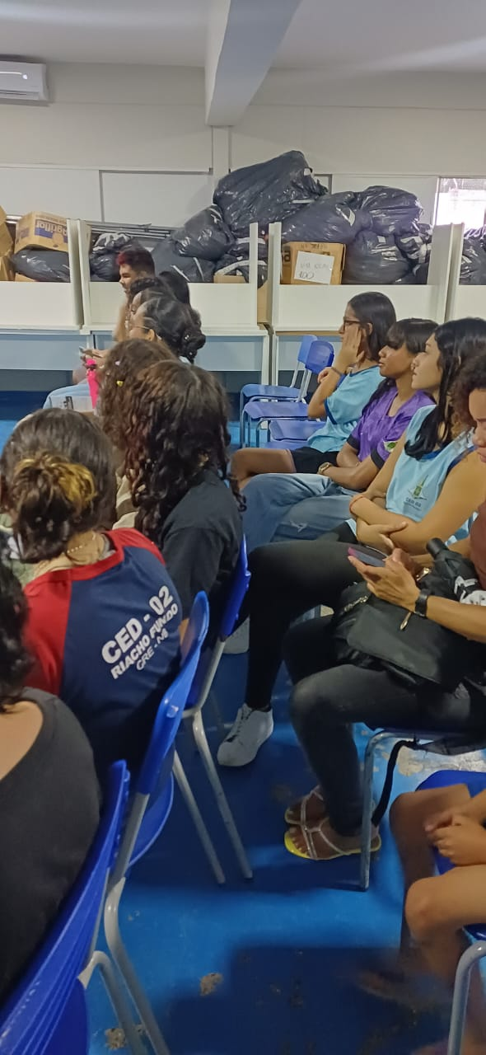
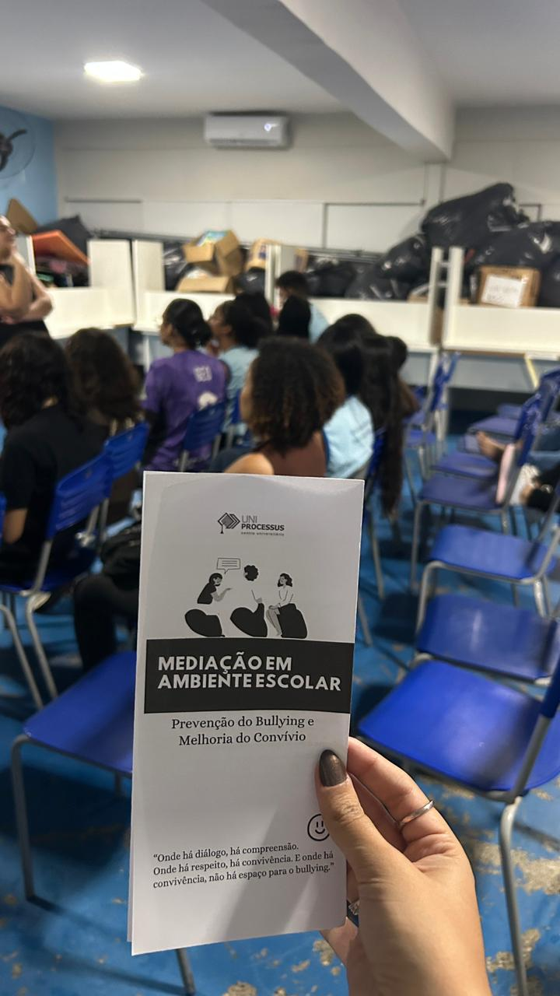

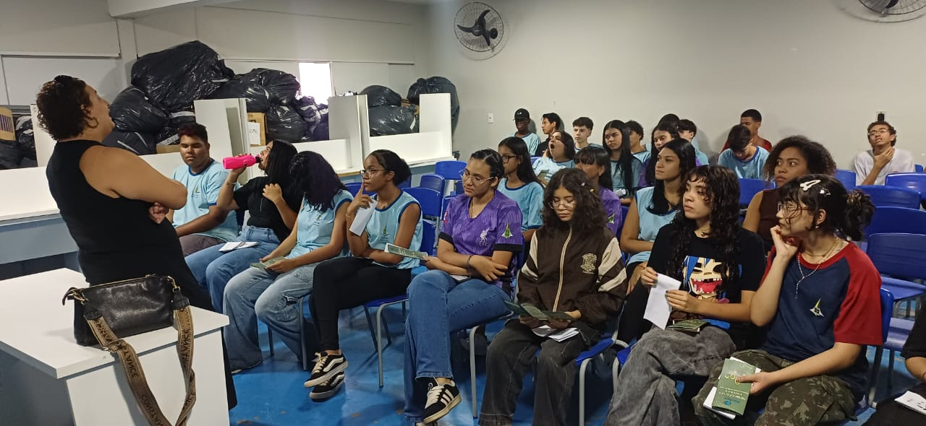

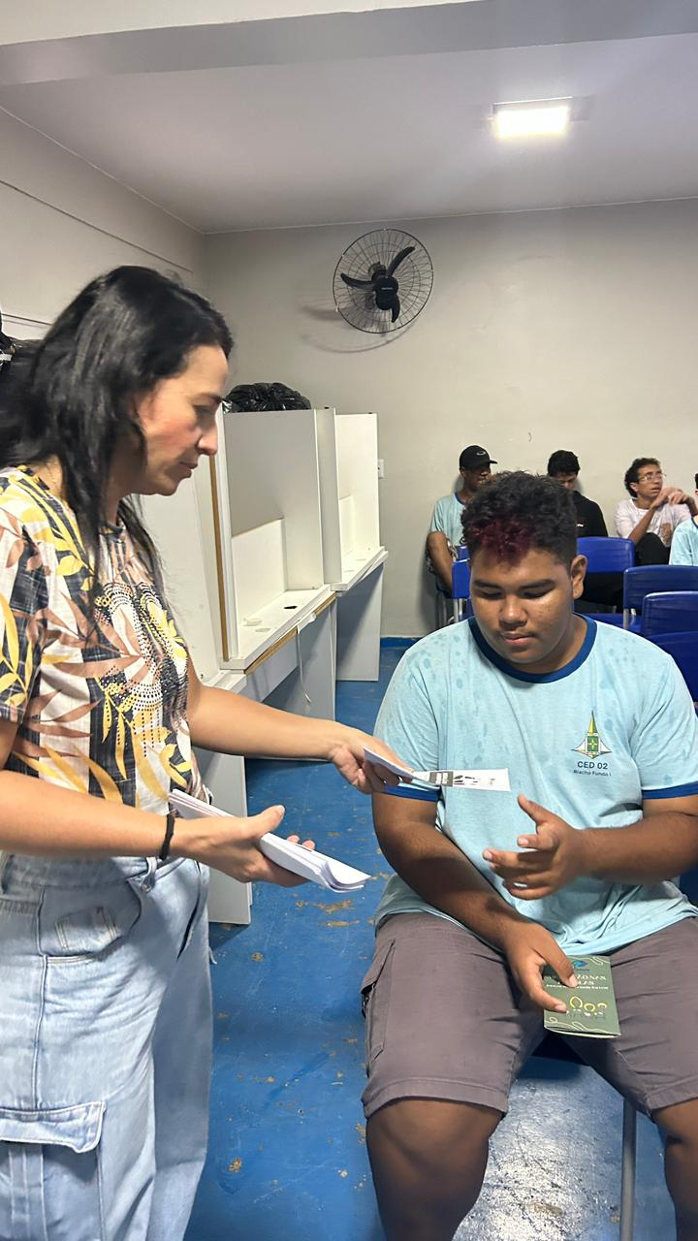
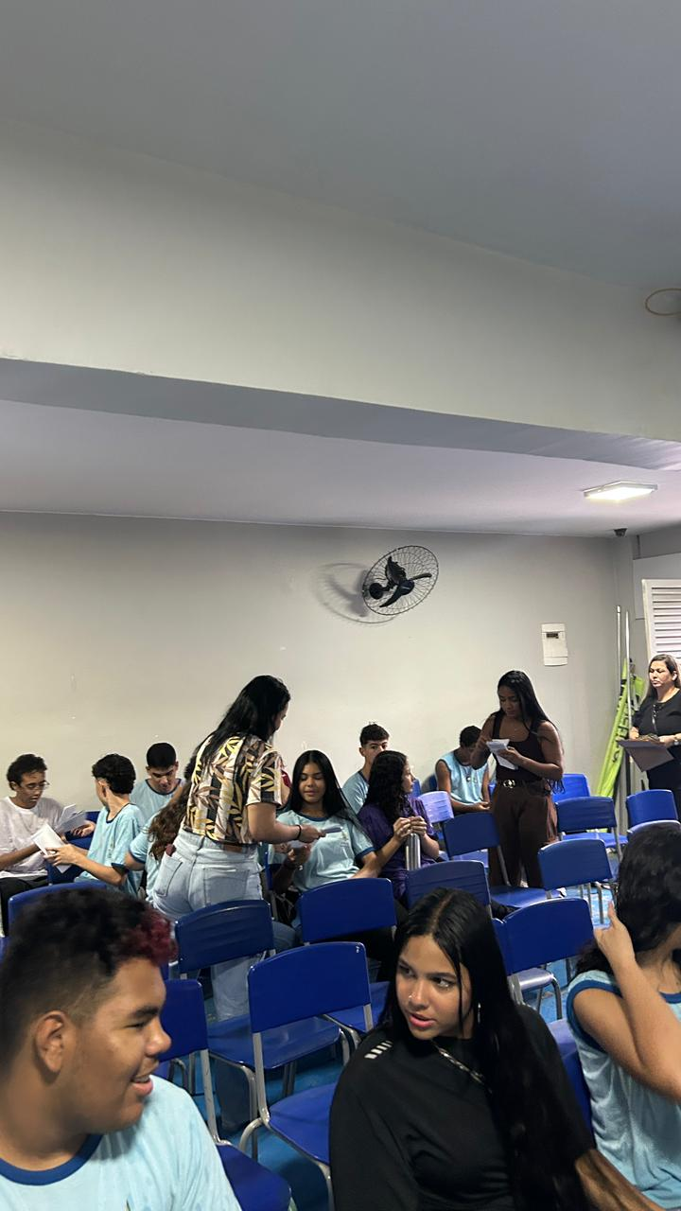

Descrever qual(is): fotos do dia da atividade e imagem do folder que foi distribuído

__________________________________________
Professor(a) articulador(a)

__________________________________________
Coordenador(a) de Curso

__________________________________________
Coordenador(a) de Extensão

